El Gobierno autorizó la búsqueda de los restos de Camilo Torres

Categoría: Linea Formación popular Publicado: Domingo, 17 Enero 2016
Por: EFE
El Gobierno colombiano autorizó la búsqueda de los restos del sacerdote Camilo Torres, miembro de la guerrilla Ejército de Liberación Nacional (Eln) que cayó en combate hace casi 50 años, confirmaron hoy a Efe fuentes de la Arquidiócesis de Cali
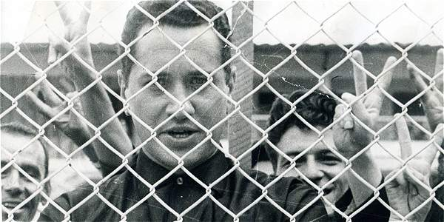
Foto: Archivo particular

El Eln asegura que esto es un gesto de paz por parte del Gobierno.

Camilo Torres, miembro de la guerrilla Ejército de Liberación Nacional (ELN) cayó en combate hace casi 50 años.

El Gobierno colombiano autorizó la búsqueda de los restos del sacerdote Camilo Torres, miembro de la guerrilla Ejército de Liberación Nacional (Eln) que cayó en combate hace casi 50 años, confirmaron hoy a Efe fuentes de la Arquidiócesis de Cali.

El arzobispo de esa ciudad, Darío de Jesús Monsalve, dijo a Efe que habló con el presidente Juan Manuel Santos, quien le explicó que la Fiscalía y Medicina Legal están investigando en el departamento de Santander, donde murió Torres, para encontrar su restos.

El sacerdote murió en 1966 en Patio Cemento (Santander), durante el primer combate en el que participó como miembro del Eln contra el Ejército colombiano. Su cadáver fue enterrado en un lugar que nunca se develó y desde entonces se ha convertido en uno de los iconos de esa guerrilla y de los movimientos izquierdistas en América Latina a raíz de que el cantautor chileno Víctor Jara le dedicó una canción.

El arzobispo Monsalve aseguró hoy que es muy optimista con la misión de búsqueda, pues su objetivo es "poder darle cristiana sepultura" a Torres.
El Eln pidió hace una semana al Gobierno colombiano que buscara los restos de Torres a través de un comunicado en su página web y su cuenta de Twitter. En su petición afirmaron que ese sería un "gesto de paz" para iniciar los diálogos con este grupo guerrillero.

"Llamamos a que los restos físicos de Camilo Torres, cuya ubicación se desconoce desde el día de su muerte, sean entregados y se les brinde, en nombre de su dignidad, la debida sepultura", indica el comunicado del Eln publicado el pasado 8 de enero.

El Eln, la segunda guerrilla de Colombia con alrededor de 1.500 combatientes, mantiene desde enero de 2014 "diálogos exploratorios" con el Gobierno de Bogotá, a fin de abrir un proceso de paz análogo al que desarrollan desde hace más de tres años en La Habana el Ejecutivo y las Fuerzas Armadas Revolucionarias de Colombia (Farc).

Torres, nacido en 1929 en Bogotá y ordenado sacerdote en 1954, estuvo fuertemente influido por la doctrina de la Teoría de la Liberación, fue cofundador de la primera facultad de Sociología de Colombia y del Frente Unido del Pueblo, un movimiento de inspiración marxista, antes de unirse al Eln.

EFE
Tomado de: http://www.eltiempo.com/politica/gobierno/el-gobierno-autorizo-la-busqueda-de-los-restos-de-camilo-torres/16482614?_

